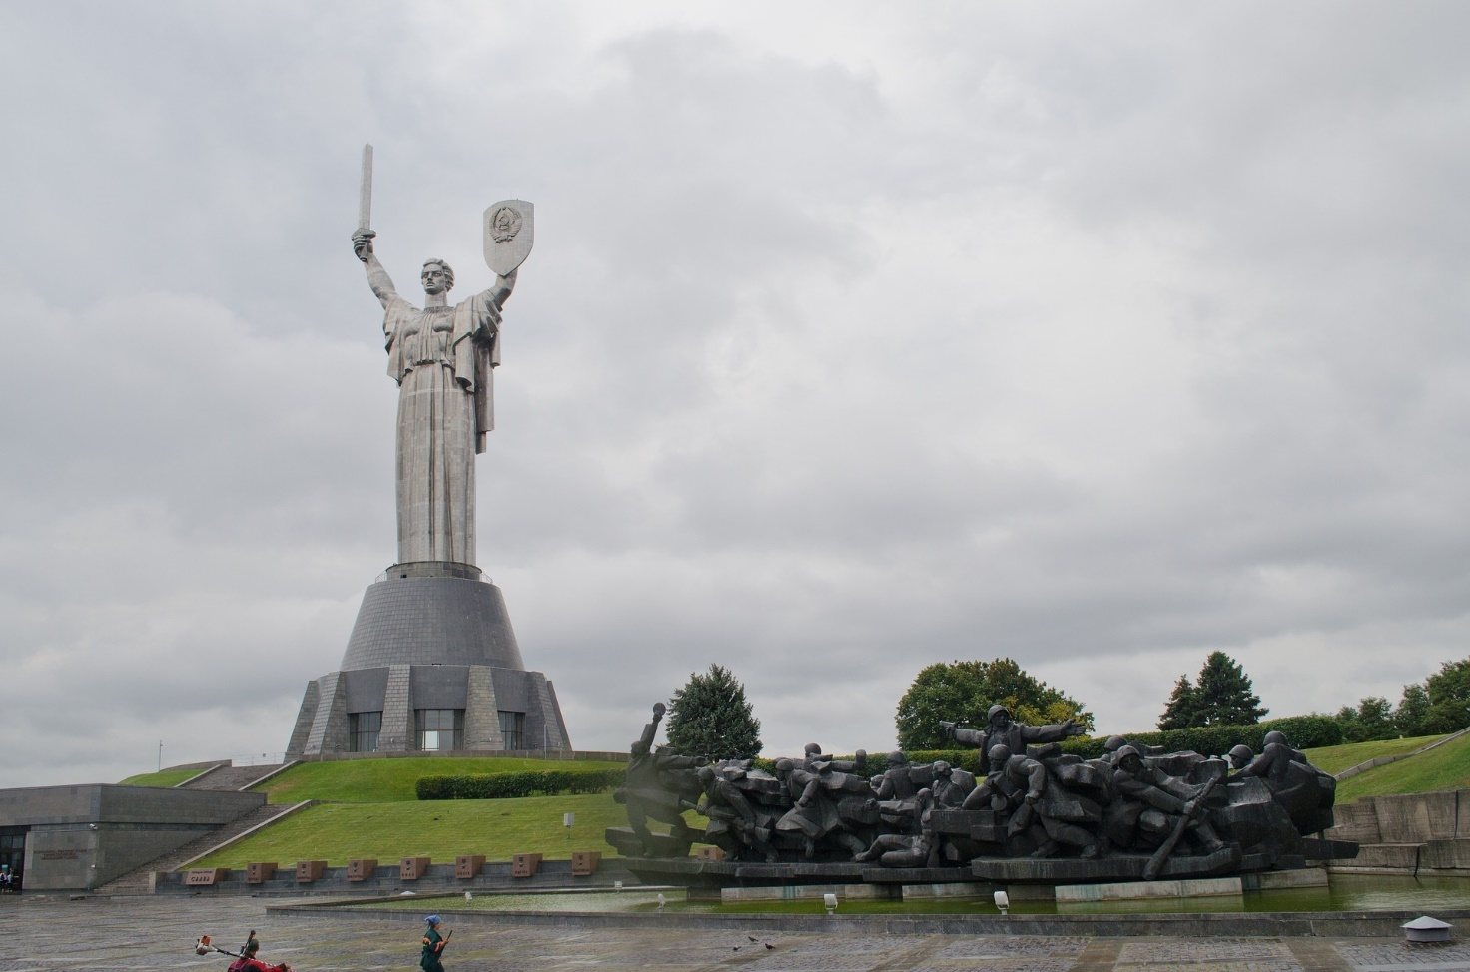
Ціна перемоги

28 жовтня День вигнання нацистських окупантів із України

Щорічно 28 жовтня відзначається День вигнання нацистських окупантів із України.
Це свято встановлено в Україні згідно з Указом Президента від 20 жовтня 2009 року № 836/2009 «з метою всенародного відзначення визволення України від фашистських загарбників, вшанування героїчного подвигу і жертовності українського народу у Другій світовій війні».
В цей день традиційно вшановують пам’ять воїнів, які загинули в боях за визволення України, та населення, яке постраждало від дій фашистських окупантів.
В ході Другої світової війни 1941–1945 років саме на території України відбулися ключові битви за визволення Європи від фашизму.
Воєнні дії під час Другої світової війни відбувалися на території України протягом 40 місяців – із 22 червня 1941 року до кінця жовтня 1944 року. У 1941–1944 роках на українській землі були зосереджені головні сили вермахту – від 57,1 до 76,7% загальної кількості дивізій. 607 з них було розгромлено саме на території України.
Завершила визволення України Карпатська операція, що розпочалася 9 вересня 1944 року. 27 жовтня 1944 року було звільнено Ужгород, 28 жовтня радянські війська вийшли на сучасний кордон нашої Держави. За підрахунками істориків, у ході воєнних дій на території України загинуло близько трьох мільйонів воїнів, понад два мільйони українців було вивезено для примусової праці до Німеччини під час окупації. На території республіки цілком чи частково було зруйновано понад 700 міст і 28 тисяч сіл, близько 10 мільйонів людей залишились без даху над головою, знищено понад 16 тисяч промислових підприємств.
В ході війни бойовими нагородами було відзначено близько 2,5 млн. воїнів-українців, серед яких було чимало розвідників.
Пам’ятаймо усіх героїв, чия боротьба, самовіддана праця і героїзм сприяли звільненню України від нацистів. У серці кожного з нас жива пам'ять про неоціненний внесок українців у спільну перемогу в цій жахливій війні. Тим, хто загинув і тим, хто вижив у пеклі 40-х ми зобов’язані всім, що маємо сьогодні.

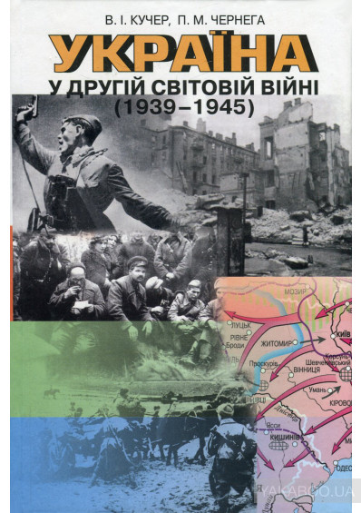

Кучер В.І., Чернега П.М. Україна у Другій світовій війні 1939-1945 рр. Посібник для вчителя /І,А. Кучер, П.М. Чернега. – К.: Генеза, 2004 .- 272 с.

У посібнику висвітлюється проблема "Україна у Другій світовій війні 1939-1945 рр.". Наскрізною ідеєю книжки є теза про внесок українського народу в розгром нацистської Німеччини та її союзників. Розглядаються питання боротьби українських національно-визвольних сил за українську незалежну державу, зусилля українського народу, спрямовані на зміцнення військової і економічної могутності колишнього СРСР. Матеріал посібника в цілому відповідає чинній програмі Міністерства освіти і науки України з історії України.

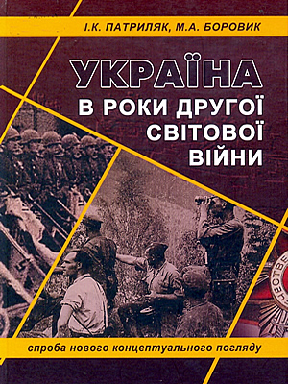

Патриляк І.К. Україна в роки Другої світової війни : спроба нового концептуального погляду / І.К.Патриляк, М.А.Боровик. – Ніжин : Видавець ПП Лисенко М.М., 2010. – 590 с.

У книзі розглянуто найбільш суперечливі сторінки історії України періоду Другої світової війни. Велику увагу приділено висвітленню “української проблеми” напередодні і на початку світової війни, долі українських земель у 1939–1940 рр., участі українців у фінській кампанії, бойовим діям і причинам поразки Червоної армії в битві за Україну в 1941 р., окупаційному режиму нацистів та їхніх союзників в Україні, українському визвольному рухові, діяльності радянського підпілля і партизанів, взаєминам більшовицької влади і українського суспільства в роки війни.
та всіх, хто цікавиться історією України періоду Другої світової війни.

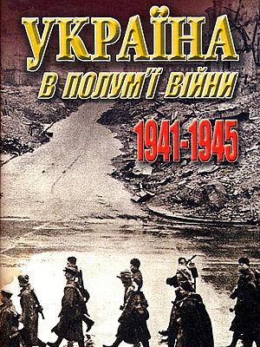

Друга світова війна в історичній пам’яті України : за матер. Укр. ін-ту нац. пам’яті / [упоряд.: Л.Герасименко, Р.Пилявець]. – Київ; Ніжин, 2010. – 247 с. : іл.

У виданні представлено матеріали про причини, перебіг і наслідки однієї з найбільших і найтрагічніших подій в історії Українського народу ХХ століття – Другої світової війни. В основу праці покладено ідею боротьби українського народу за власну Державу.
У книзі проаналізовано події, що відбувались на території України, починаючи від проголошення Карпатської України у березні 1939 р. і завершуючи подіями на Далекому Сході у вересні 1945 р. (на основі значного масиву матеріалів розглянуто основні аспекти формування історичної пам’яті українського народу про Другу світову війну в сучасній Україні).

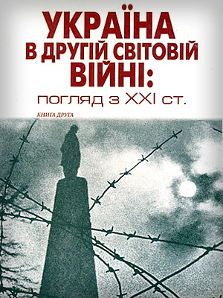

Україна в Другій світовій війні: погляд з ХХІ століття : історичні нариси у 2 кн. – Київ : Наукова думка, 2011. – 943 с.

У виданні висвітлюється широке коло концептуальних питань одного з найбільш драматичних періодів історії України – періоду Другої світової та Великої Вітчизняної воєн.
На основі критичного аналізу вже опублікованих матеріалів і нових масивів джерел, більшість з яких вводиться до наукового обігу, подається сучасне бачення мобілізаційних і режимних заходів радянського керівництва, стратегічних і фронтових операцій на території України, політики німецької та румунської окупаційної влади, повсякденного життя цивільного населення в умовах нацистського режиму, боротьби партизанів та підпільників у тилу нацистських окупантів, діяльності самостійницьких інституцій, становища військовополонених, суспільно-політичних та соціокультурних процесів воєнної доби, стану радянської економіки в роки війни та відбудовний період, з’ясовуються долі жертв нацистських переслідувань, демографічні втрати українського народу в роки війни.
Видання розраховано на всіх, хто цікавиться минулим України.

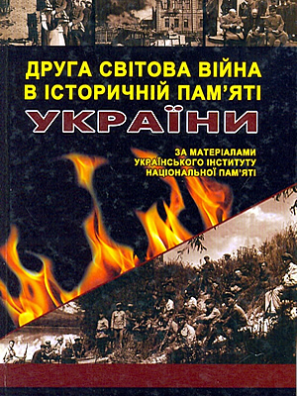

Друга світова війна в історичній пам’яті України : за матер. Укр. ін-ту нац. пам’яті / [упоряд.: Л.Герасименко, Р.Пилявець]. – Київ; Ніжин, 2010. – 247 с. : іл.

У виданні представлено матеріали про причини, перебіг і наслідки однієї з найбільших і найтрагічніших подій в історії Українського народу ХХ століття – Другої світової війни. В основу праці покладено ідею боротьби українського народу за власну Державу.
У книзі проаналізовано події, що відбувались на території України, починаючи від проголошення Карпатської України у березні 1939 р. і завершуючи подіями на Далекому Сході у вересні 1945 р. (на основі значного масиву матеріалів розглянуто основні аспекти формування історичної пам’яті українського народу про Другу світову війну в сучасній Україні).

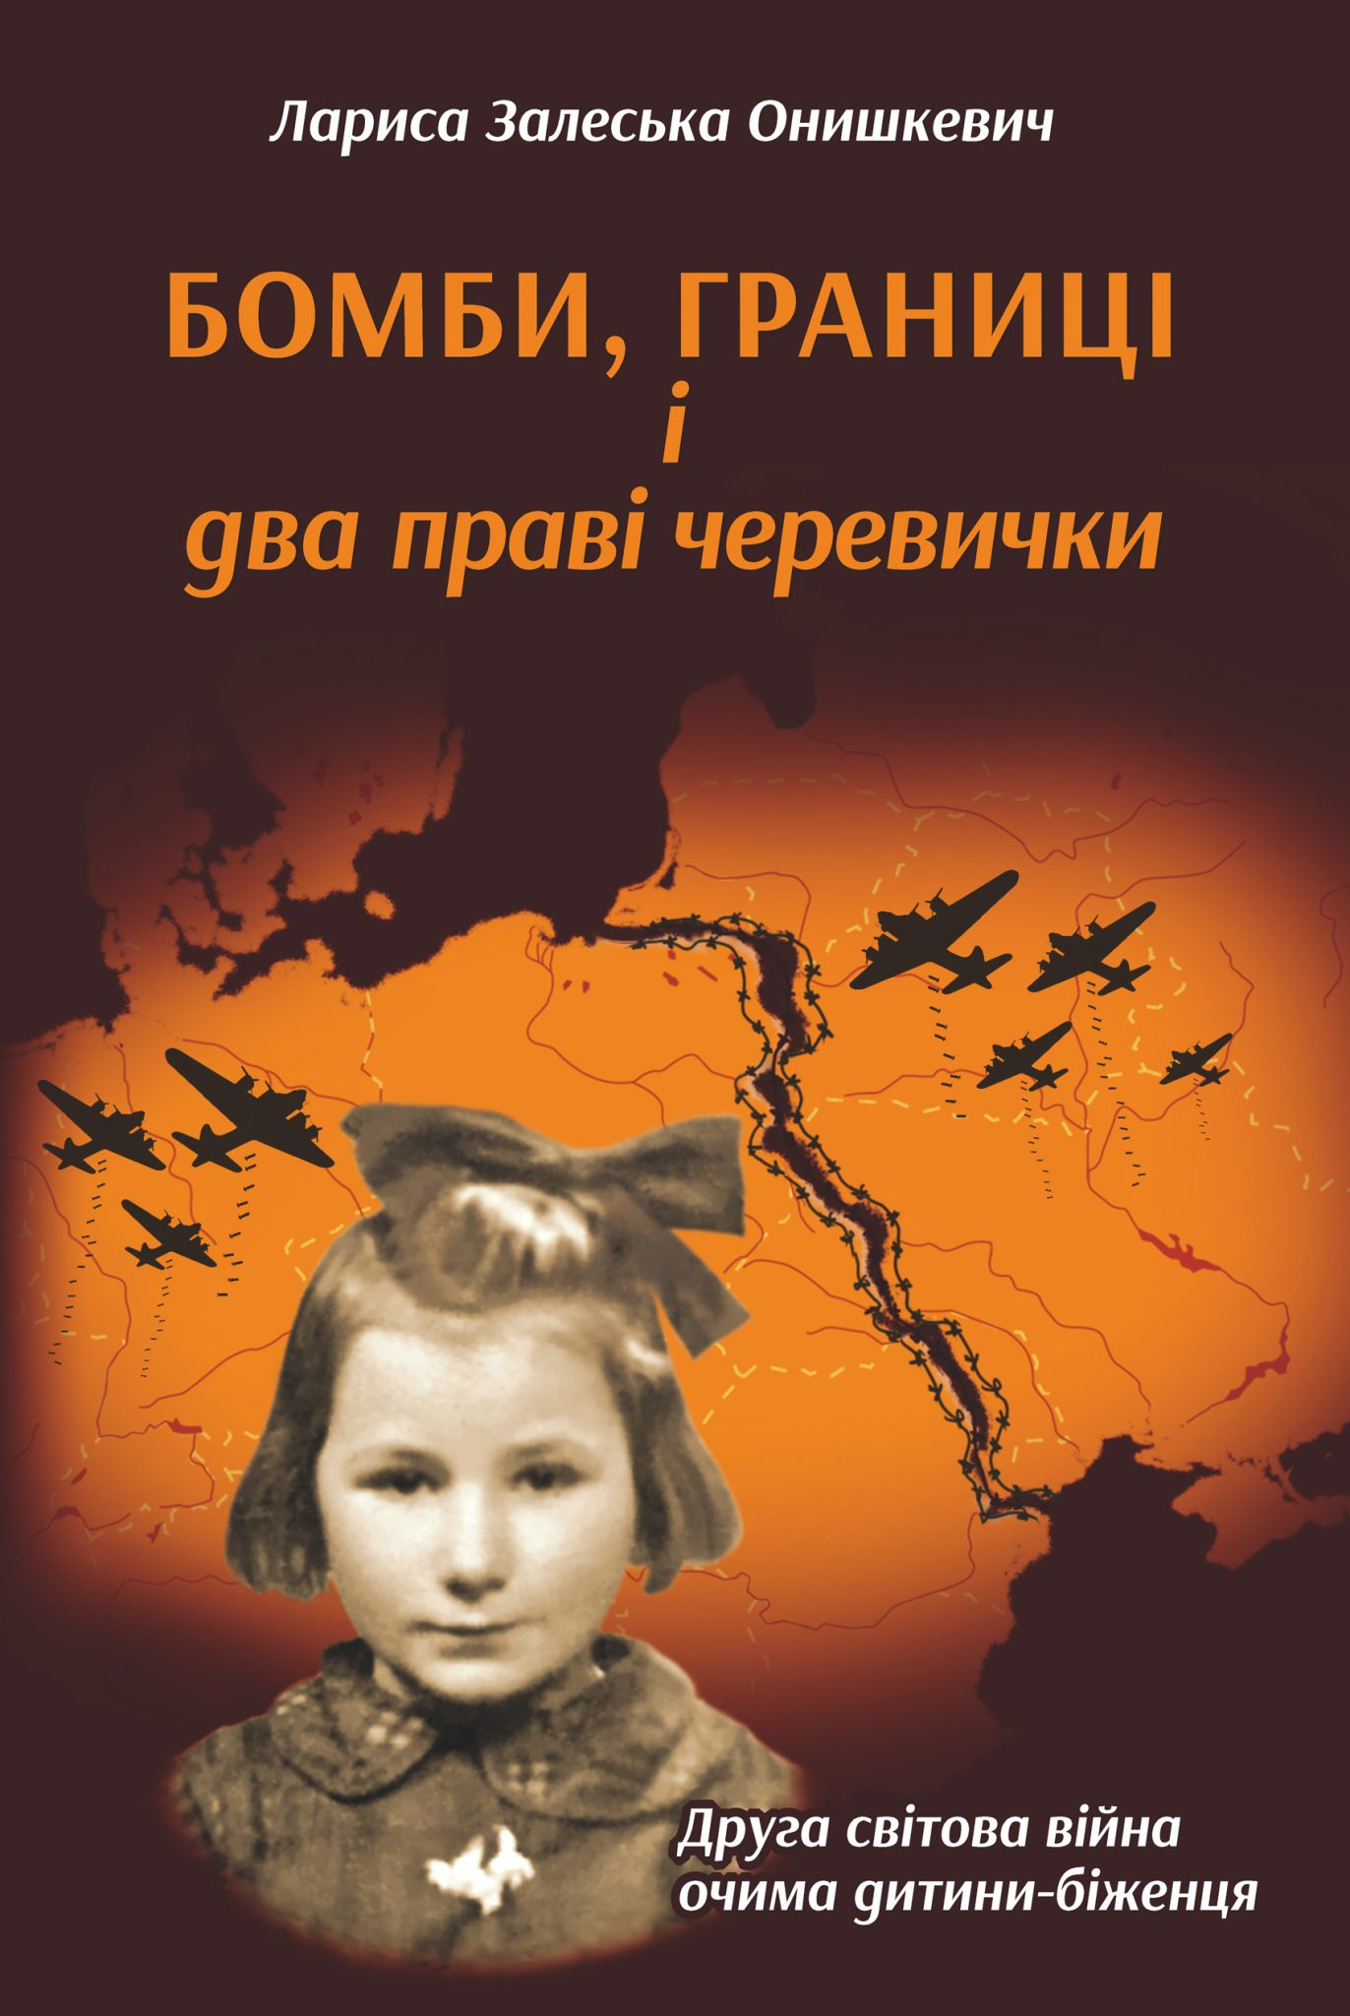

Залеська-Онишкевич Л. Бомби, границі і два праві черевички: Друга світова війна очима дитини-біженця/ Залеська Онишкевич Л.- К.: Літопис, 2018.- 260с.

Бібліотека ОІППО жовтень 2020 р.

